|  |  |
| --- | --- |
| **TECHNICKÁ UNIVERZITA V KOŠICIACH**  **Fakulta Techniky a Informatiky** | |
| INVENTÁRNY SYSTÉM PRE PLATFORMU ANDROID  **Používateľská príručka** | |
| **2012** | **Vlastimil Brečka** |

**Obsah**

Zoznam obrázkov 3

1 Funkcia programu 4

2 Analýza 5

2.1 Hardvérové požiadavky 5

2.2 Softvérové požiadavky 5

2.3 Iné požiadavky 5

3 Inštalácia a spustenie 6

4 Používanie programu 7

4.1 Pred štartom 7

4.2 Voľba miestnosti 8

4.3 Vlastná inventúra 9

4.4 Export výsledkov 10

5 Chybové a iné hlásenia 12

Zoznam obrázkov

Obr. 1 Ikona aplikácie na ploche 6

Obr. 2 Hlavné menu 7

Obr. 3 Aktivita nastavení 8

Obr. 4 Možnosti aktivity výberu miestnosti 8

Obr. 5 Ukážka spustenia kamery gestom 9

Obr. 6 Ukážka filtrovania položiek 10

Obr. 7 Ukážka rozhrania pre výsledky inventúry 11

Obr. 8 Chybový dialóg nastavení 12

Obr. 9 Chybový dialóg zlého odkazu 12

Obr. 10 Chybový dialóg chyby v súbore XML 13

Obr. 11 Dialóg úspešného nájdenia položky 13

Obr. 12 Chybový dialóg opakovaného skenovania 13

Obr. 13 Chybový dialóg nenájdenej položky 14

Obr. 14 Chybový dialóg nesprávneho tvaru obsahu QR kódu 14

Obr. 15 Chybový dialóg nesprávneho odkazu na archivačný skript 14

Obr. 16 Chybový dialóg použitia nesprávneho skriptu 15

1. Funkcia programu

Aplikácia Inventory System pre platformu Android slúži na vykonávanie inventúry pomocou skenovania a dekódovania QR kódov umiestnených na predmete. Aplikácii je pred spustením inventúry potrebné zadať odkazy na zdrojový súbor inventárneho listu vo formáte XML, odkaz na skript vo formáte PHP, ktorý uloží prijatú výslednú správu vo formáte HTML na disk servera a aspoň jednu e-mailovú adresu na ktorú bude možno odoslať notifikáciu po ukončení inventúry.

Po štarte inventúry si používateľ zvolí miestnosť v ktorej bude vykonávať inventúru. Jednotlivé položky sú zobrazené vo formáte matice. Aplikácia má schopnosť zresetovať inventúru v danej miestnosti a filtrovať obsah miestnosti. Samotné načítavanie QR kódov je realizované pomocou spustenia kamery, ktorú je okrem tlačidla v menu, možné aktivovať aj gestom posunutia. Pre načítanie kódu, používateľ jednoducho namieri kameru na kód, ktorý bude automaticky rozpoznaný.

Po ukončení inventúry je možné exportovať výsledky na server alebo lokálne na SD-kartu. Nahratú správu je možné priamo prehliadať v zabudovanom internetovom prehliadači. O výsledkoch inventúry je možné rozoslať e-mailové notifikácie, ktoré budú odoslané na adresy zadané v nastaveniach pred začatím inventúry.

O vykonanej inventúre je taktiež možné si prezrieť štatistické hodnoty.

1. Analýza
   1. Hardvérové požiadavky

* Zariadenie, ktoré spĺňa hardvérové požiadavky platformy Android
* Vstavaná kamera
* Minimálne rozlíšenie 240 x 400
* Odporúčané rozlíšenie 480 x 800
  1. Softvérové požiadavky
* Operačný systém Android vo verzií 2.2 Froyo a vyššie
  1. Iné požiadavky
  + Aktívne pripojenie na internet
  + Zdrojový súbor položiek vo formáte XML umiestnený na strane servera
  + Archivačný skript vo formáte PHP umiestnený na strane servera, ktorý je dodávaný spolu s prácou v prílohách

1. Inštalácia a spustenie

Inštalácia programu prebieha štandardne, kliknutím na inštalačný súbor InventorySystem.apk. Spustenie aplikácie je možné pomocou kliknutia ikony programu.

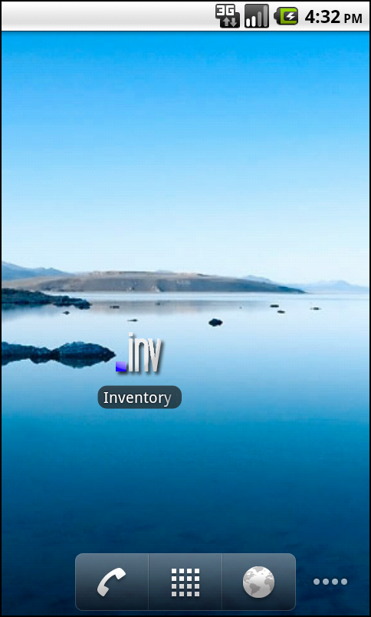

Obr. Ikona aplikácie na ploche

1. Používanie programu

Aplikácia obsahuje hlavné menu v ktorom sa nachádzajú tlačidlá pre nastavenia, informácie o autorovi a štarte inventúry.

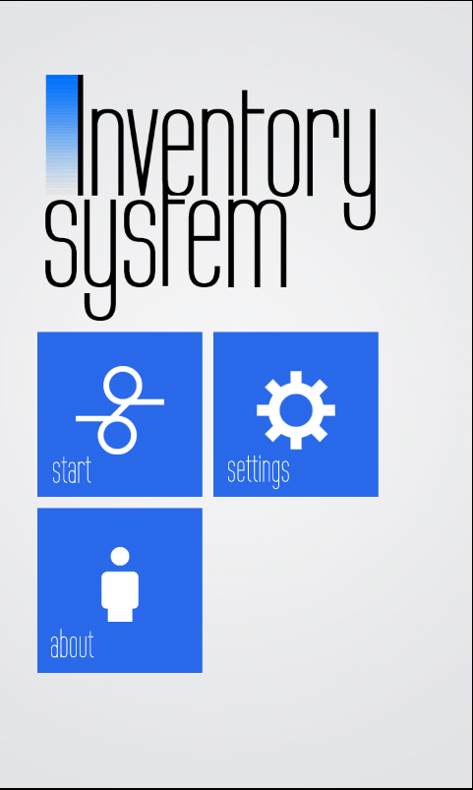

Obr. Hlavné menu

* 1. Pred štartom

Pred štartom programu je potrebné nastaviť v aktivite **Settings** potrebné odkazy na zdrojový inventárny .xml súbor, odkaz na archivačný skript vo formáte PHP a aspoň jednu e-mailovú adresu ktorá bude obdržiavať notifikácie o výsledkoch inventúry. Tieto nastavenia budú ukladané na disk telefónu a stačí ich nastaviť po inštalácií len raz.

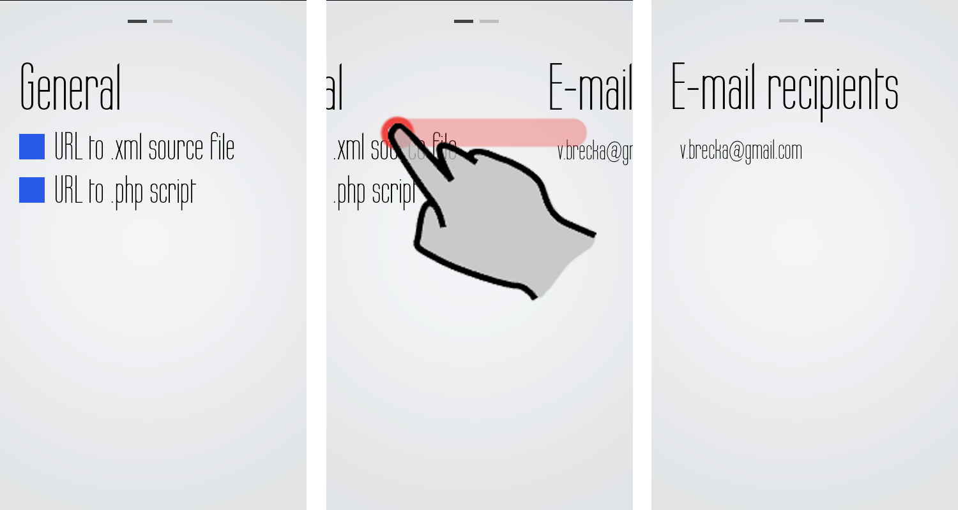

Obr. Aktivita nastavení

* 1. Voľba miestnosti

Po stlačení tlačidla **Start** v hlavnom menu sa používateľ dostane do aktivity voľby miestnosti. Tu bude zobrazený dialóg, ktorý informuje používateľa o prevzatí inventárneho listu zo servera. Táto časť si vyžaduje aktívne pripojenie na internet. Pre pokračovanie v aktivite je potrebné zvoliť miestnosť v ktorej sa bude inventúra vykonávať. Progres inventúry vo viacerých miestnostiach sa odpamätáva a umožňuje tak paralelné vykonávanie. Zresetovanie inventúry vo všetkých miestnostiach je možné po stlačení hardvérového tlačidla Menu.

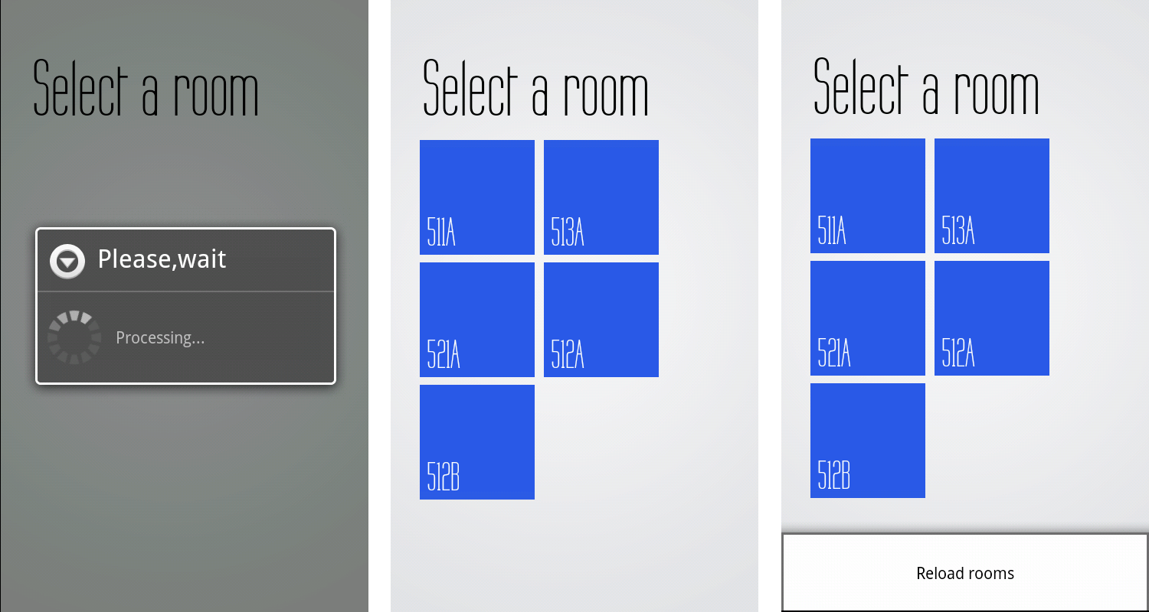

Obr. 4 Možnosti aktivity výberu miestnosti

* 1. Vlastná inventúra

Inventúra v miestnosti prebieha načítavaním QR kódov na predmetoch pomocou kamery. Položky sú reprezentované príznačnými farbami vo formou matice:

* + **Tmavomodrá** farba položky, značí o predmete, ktorý bol úspešne identifikovaný.
  + **Svetlomodrá** farba položka, značí o predmete, ktorý identifikovaný ešte nebol.

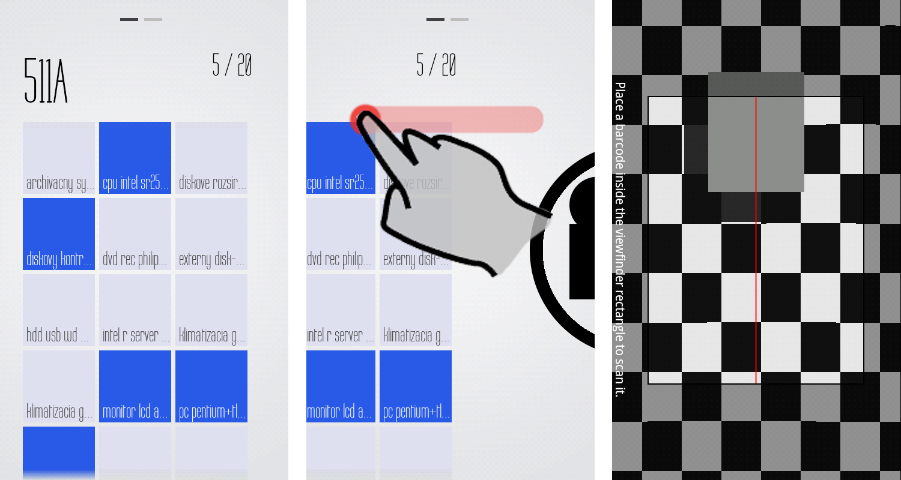

Obr. 5 Ukážka spustenia kamery gestom

Používateľské rozhranie poskytuje v pravom hornom rohu údaj o počte nájdených položiek a celkovom počte položiek v miestnosti. Kameru je možné zapnúť z menu ale pre pohodlie práce je možné použiť gesto posunu.

Po kliknutí na položku bude zobrazený dialóg s informáciami o položke. Pri poškodenom fyzickom QR kóde je možné zaznačiť respektíve odznačiť položku podržaním prsta na položke.

Ďalšia funkcionalita miestnosti je navodená stlačením tlačidla Menu. Po jeho stlačení sa zobrazí v spodnej časti obrazovky menu z ktorého je možné:

* + **Filtrovať** položky podľa chýbajúcich/nechýbajúcich položiek
  + **Zresetovať** celú miestnosť
  + **Zapnúť kameru**
  + **Ukončiť inventúru**

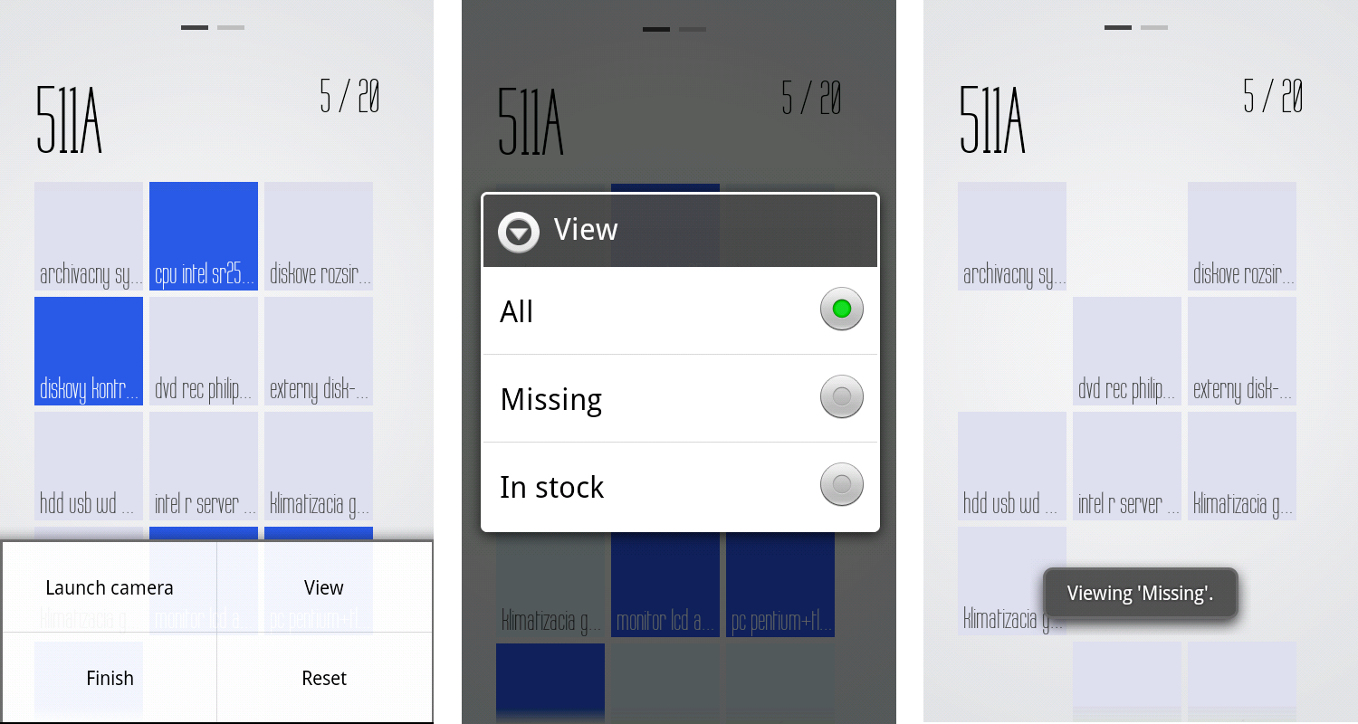

Obr. 6 Ukážka filtrovania položiek

* 1. Export výsledkov

Po stlačení tlačidla v Menu **Finish** sa aplikácia prenesie do výslednej aktivity. V nej je možné:

* + **Odoslať výsledky inventúry na server** pre archiváciu
  + **Uložiť výsledky lokálne** na SD-kartu v prípade neprítomnosti pripojenia na internet.
  + **Odoslať e-mailové notifikácie**, toto je možné len po úspešnom nahratí správy na server
  + **Prezerať správu v prehliadači**, taktiež možné len po úspešnom nahratí
  + **Návrat do hlavného menu**

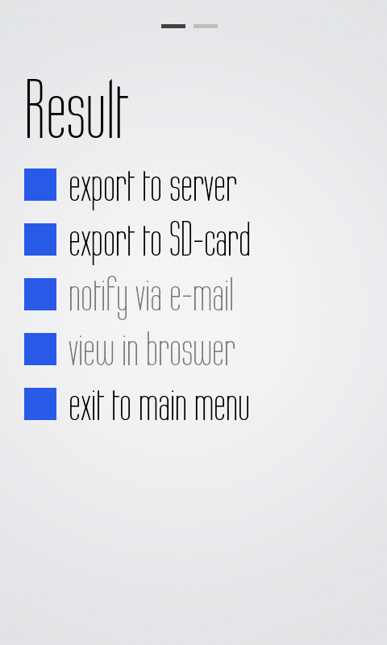

Obr. Ukážka rozhrania pre výsledky inventúry

1. Chybové a iné hlásenia

Aplikácia s používateľom komunikuje prostredníctvom dialógov a správ. Pri chybe, aplikácia zobrazí chybový dialóg s popisom chyby v anglickom jazyku. Popisy jednotlivých dialógov sú nasledovné:

* + Chýbajúce nastavenia odkazov a e-mailových adries

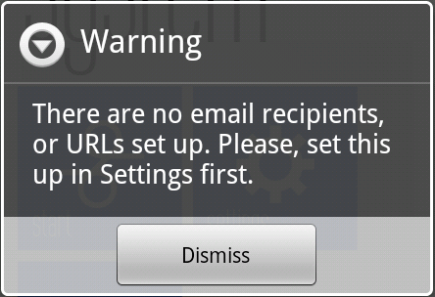

Obr. 8 Chybový dialóg nastavení

* + Neaktívne pripojenie na internet alebo nekorektný odkaz XML zdroj

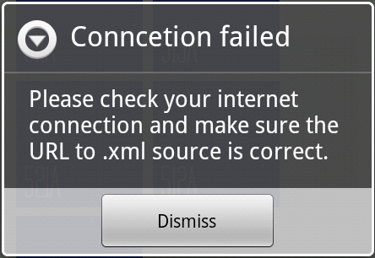

Obr. 9 Chybový dialóg zlého odkazu

* + Zdrojový súbor vo formáte XML obsahuje chybu

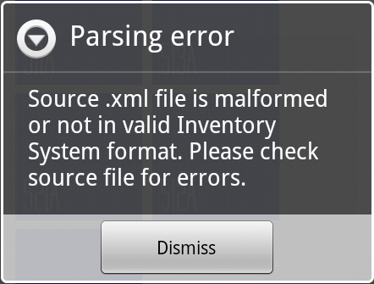

Obr. 10 Chybový dialóg chyby v súbore XML

* + Položka bola úspešne nájdená

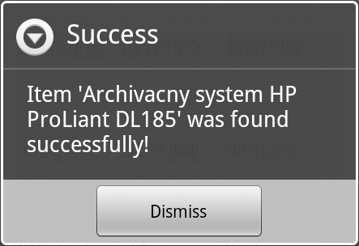

Obr. 11 Dialóg úspešného nájdenia položky

* + Položka bola nájdená ale už bola skôr označená

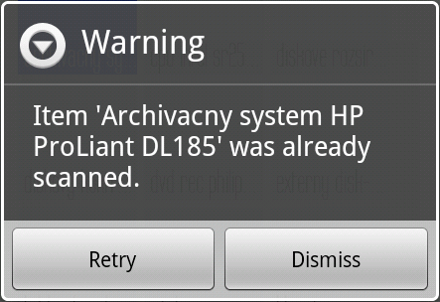

Obr. 12 Chybový dialóg opakovaného skenovania

* + Položka v tejto miestnosti nenájdená

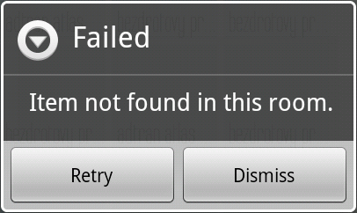

Obr. 13 Chybový dialóg nenájdenej položky

* + QR kód nie je v správnom tvare pre túto aplikáciu

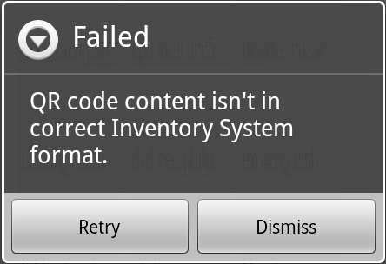

Obr. 14 Chybový dialóg nesprávneho tvaru obsahu QR kódu

* + Neaktívne pripojenie na internet alebo nekorektný odkaz na PHP skript

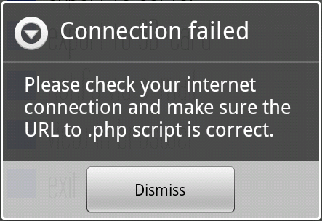

Obr. 15 Chybový dialóg nesprávneho odkazu na archivačný skript

* + Nesprávna odpoveď PHP skriptu, najskôr odkaz vedie na nesprávny skript

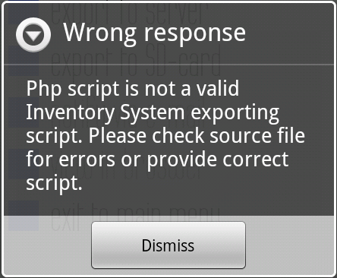

Obr. Chybový dialóg použitia nesprávneho skriptu